新 书 推 荐

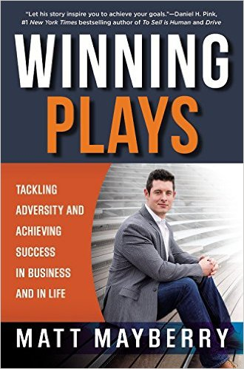
中文书名：《获胜的比赛：如何在商业及生活中逆流而上，获得成功》
英文书名：WINNING PLAYS：Tackling Adversity and Achieving Success in Business and in Life
作 者：Matt Mayberry
出 版 社：Grand Central
代理公司：ANA/Anna Dai
出版时间：2016年9月
代理地区：中国大陆、台湾
页 数：272页
审读资料：电子稿
类 型：励志

内容简介：

马特·梅伯里是一位效绩战略家、《企业家》杂志的专栏撰稿人。他与大家分享了他的成功之道——在个人动机方面给大家以激励，并提供可行性的指导。

以前，马特·梅伯里曾是学校橄榄球队的明星，美国橄榄球联盟的中后卫，而现在马特·梅伯里是一位演说家、效绩战略家。他的人生也曾有过一段低谷期，因为沉迷于毒品，从而不得不终止其橄榄球生涯。然而某天，他认识到他不能再这样放任自己，不能再这样一天天沉沦下去。他下定决心要做出改变，给自己创造一个光明的未来。他从每一次挫折中吸取经验教训，自己对自己进行训练。不服输的态度也是可以感染到他人的。他将自己转变的故事讲给别人听，这使他成为了一名十分受欢迎的演讲家，同时也成为了一名成功的教练。通过艰难的努力和尝试，马特·梅伯里找到了自己真正热爱的事业，他发现他特别善于帮助别人获得成功。在这本书中，他为读者们提供了可操作的步骤，读者们可以根据自身情况，选择合适的策略和方法。马特·梅伯里认为，每个人都可以学会创造机会并获得成功。

作者简介：

马特·梅伯里（Matt Mayberry），备受赞誉的演讲家、效绩战略家。他曾是一名橄榄球队员，效力于印第安纳大学队和芝加哥熊队。马特现在是《企业家》杂志的专栏作家，拥有大量读者。他还是马特·梅伯里公司的首席执行官。他常常在世界各地做演讲，演讲的内容主要是关于如何使个人以及组织发挥最大效能。

媒体评价：

“如果你因为失败而痛苦万分，那是因为你还没有遇到马特·梅伯里。如何在逆境中坚持？如何在挫折中吸取教训？如何充满激情地生活？马特·梅伯里在这些方面，有着非常丰富的经验。”
----亚当·格兰特（Adam Grant）, 《离经叛道》（ORGINALS）一书的作者

《获胜的比赛》是一个充满希望的故事。作者马特·梅伯里经历了人生的跌宕起伏——他曾经因吸毒而不得不中断其橄榄球生涯——他知道如何才能从失败的泥潭中重新站立起来。让他的故事来激励你吧，帮助你获得成功。
---- 丹尼尔·H·平克（Daniel H. Pink）,《驱动》（Drive）一书作者

“马特非常善于鼓励他人，激发他人的潜能，让他人成为最好的自己。马特的这一能力真是让人难以置信。”
----斯丹姆·葛瑞汉（Stedman Graham）

“这是一本非常棒的书。我们如何面对困难决定着我们是否能获得成功，如何面对困难才是问题的关键。从这本书里，我们可以学习到一些东西，而这些东西也是我们应该学习的。没有谁比马特更擅长教会我们这些东西。不要让失败限制了你的发展。读一读这本书吧，学会如何将失败变成获得成功的基石。”
----马修·凯利（Matthew Kelly）, 《生活节奏》（THE RHYTHM OF LIFE）及《梦想管理者》（THE DREAM MANAGER）的作者

谢谢您的阅读！
请将回馈信息发至：戴园园 （Anna Dai）
安德鲁﹒纳伯格联合国际有限公司北京代表处
北京市海淀区中关村大街甲59号中国人民大学文化大厦1705室, 邮编：100872
电话：010-82504206
传真：010-82504200
Email: Anna@nurnberg.com.cn
网址：www.nurnberg.com.cn
微博：http://weibo.com/nurnberg
豆瓣小站：http://site.douban.com/110577/
微信订阅号：ANABJ2002

